Лабораторна робота № 1

**Тема:** Аналіз вимог до програмного забезпечення. Побудова діаграм використання.

**Мета:** Освоїти нотацію UML для побудови діаграм варіантів використання; вивчити технологію побудови діаграм ВВ.

Хід роботи

**Завдання:** Розробити діаграму варіантів використання для Аеропорту.

Переліки акторів та ВВ подані в таблицях 1, 2.

Таблиця 1. Перелік акторів.

|  |  |
| --- | --- |
| Актор | Опис |
| Клієнт | Особа, яка хоче купити квиток |
| Аеропорт | Система в цілому |
| Працівник | Співробітник, спілкується з клієнтом |
| Клієнт | Особа, яка хоче купити квиток |

Таблиця 2. Перелік варіантів використання.

|  |  |
| --- | --- |
| Каса | Дозволяє замовити і видавати білети. |
| Завантаження багажу | Дозволяє завантажити і і повернути багаж до відправлення. |
| Зал очікування | Дозволяє клієнту очікувати літак. |
| Авіакомпанія | Замовляє літаки |
| Бухгалтерія | Розраховує зарплтау працівникам. |
| Технічне обслуговування | Перевіряє або ремонтує літаки. |
| Диспетчерська служба | Надає дозвіл на виліт. |

**Створення діаграми ВВ в Rational Rose.**

При запуску програми обрати Create New Model на панелі інструментів.

Закриваєм вікно Class Diagram і сторюємо головну діаграму ВВ (Main).

Для її заповнення необхідно двічі клацнути по ній, і розмістити акторів ВВ.

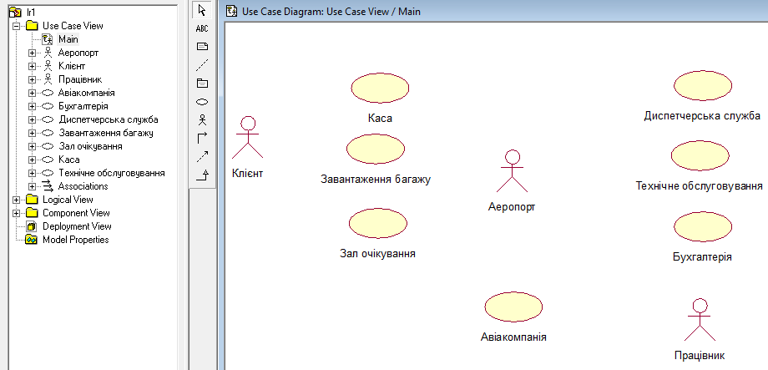

**Рисунок 1 – Попередня діаграма використання.**

Сворюєм відношення асоціації між акторами і ВВ. Додаєм до відношення кратність (з боку атора – Multiplicity – 1, з боку ВВ Multiplicity – Zero or More).

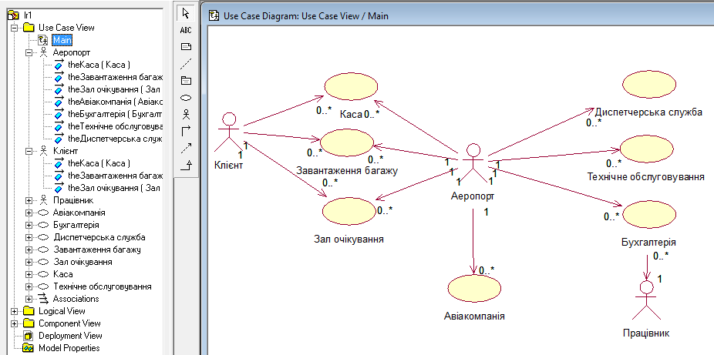

**Рисунок 2 – Готова модель варіантів використання.**

**Відповіді на контроль запитання:**

***1. Перерахуйте типи діаграми UML***

Діаграма варіантів використання (Use Case Diagram)

Діаграма класів (Class Diagram)

Діаграми поведінки (Behavior Diagrams) – діаграма станів (Statechart Diagram) та діаграма діяльності (Activity Diagram)

Діаграми взаємодії (Interaction Diagrams) – діаграма послідовності (Sequence Diagram) та діаграма кооперації (Collaboration Diagram)

Діаграми реалізації (Implementation Diagrams) - діаграма компонентів (Component Diagram) і діаграма розгортання (Deployment Diagram)

***2. Для чого розробляють моделі ВВ?***

Діаграми або моделі варіантів використання застосовуються для моделювання систем з точки зору користувачів. Діаграма ВВ показує сукупність ВВ (Use Case), дійових осіб (Actor) та відношення між ними. При цьому діаграма ВВ є найзагальнішою концептуальною моделюю складної системи, яка є початковою для побудови решти діаграм.

***3. Чи можна застосовувати моделі ВВ для розробки нефункціональних вимог?***

Ні, тому що функціональність системи це головна вимога, для побудови моделі ВВ.

***4. Перерахуйте основні елементи діаграми ВВ.***

Діюча особа (актор), варіант використання, інтерфейс, примітка, пакет.

***5. Що таке варіант використання?***

ВВ - це абстракції, які є основними елементами моделі, зв’язки з’єднують їх між собою. Ім’я ВВ – дієслово (або віддієслівний іменник) з пояснюючими словами (наприклад «Перевірити стан поточного рахунка клієнта»). ВВ може бути абстрактним. Він забезпечує додаткову функціональність, яка може бути використана іншими ВВ.

***6. Що таке актор? Які сутності можуть бути акторами?***

Дійова особа (актор) – це все, що взаємодіє зі створюваною системою (людина, інша система, підсистема, час). Актори використовуються для моделювання зовнішніх щодо проектованої системи сутностей, які взаємодіють з системою і використовують її як окремі користувачі. Актори взаємодіють із системою за допомогою обміну повідомленнями з ВВ. Повідомлення є запитом актором певного сервісу системи і отриманням цього сервісу. Два і більше актори можуть мати загальні властивості, тобто взаємодіяти з однією і тією самою множиною ВВ однаковим чином.

***7. Чи може бути актором деякий зовнішній пристрій ПК?***

Так, може. Дійова особа (актор) – це все, що взаємодіє зі створюваною системою (людина, інша система, підсистема, час).

***8. Як у Rational Rose створити нову модель та зберегти її?***

Для виклику вікна Create New Model (створення) можна вибрати пункт меню File – New або натиснути кнопку Create New Model or File на панелі інструментів. Для збереження моделі необхідно вибрати пункт меню File – Save або File – Save As або натиснути кнопку Save Model, File or Script на панелі інструментів та вказавши необхідне ім’я натиснути кнопку «Зберегти».

***9. Скільки моделей ВВ можна відкрити у вікні Rational Rose?***

У одному вікні Rational Rose можна відкрити тільки одну модель, але безліч діаграм.

***10. Чи може модель ВВ складатись більше ніж з однієї діаграми?***

Так. У кожній системі, зазвичай, є головна діаграма прецедентів, яка відображає границі системи (акторів) і основну функціональну поведінку системи (прецеденти). Інші діаграми можуть створюватись при необхідності.

***11. Наведіть способи створення елементів діаграми (акторів, ВВ) у середовищі*** ***Rational Rose?***

Актор

Спосіб І. Клацнути на відповідній кнопці в вікні редактора далі клацнути в області діа¬грами та ввести ім’я актора.

Спосіб 2. Меню Tools - Create Actor, далі клацнути в області діа¬грами та ввести ім’я актора.

Спосіб 3. Клацнути правою кнопкою миші на Use Case View у вікні браузера, у контекстному меню вибрати New Actor. У вікні брау¬зера в ієрархії Use Case View з’явиться елемент Актор; далі слід ввести ім’я актора, наприклад, Продавець. Якщо ство¬рений актор автоматично не з’явиться в області діаграми, то слід пере¬тягнути його значок з вікна браузера в область діаграми.

ВВ.

Спосіб 1. Клацнути на кнопці у вікні браузера, далі клацнути в області діаграми та ввести ім’я ВВ.

Спосіб 2. Меню Tools - Croate Use Case, далі клацнуги в області діаграми та ввести ім’я ВВ.

Спосіб 3. Клацнути правою кнопкою миші на Use Case View у вікні браузера, у контекстному меню вибрати New - Use Case. У вікні браузера в ієрархії Use Case View з’явиться елемент Use Case; далі потрібно ввести ім’я ВВ. Якщо ВВ автоматично не з’явиться в області діаграми, то потрібно перетягнути його значок в область діаграми.

***12. Як створити абстрактний ВВ (актор)?***

Створити відношення узагальнення від актора до абстрактного актора.

***13. Які види відношень можна створити на діаграмі ВВ?***

В UML є кілька стандартних видів відносин між акторами і варіантами використання: • Ставлення асоціації (association relationship) • Відношення розширення (extend relationship) • Відношення узагальнення (generalization relationship) • Відношення включення (include relationship).

***14. Дайте характеристику відношення include у Rational Rose?***

Відношення включення між двома варіантами використання вказує, що якийсь задану поведінку для одного варіанта використання включається в якості складового компонента в послідовність поведінки іншого варіанту використання. Дане ставлення є спрямованим бінарним відношенням в тому сенсі, що пара примірників варіантів використання завжди впорядкована щодо включення.

Відношення включення, спрямоване від варіанту використання А до варіанту використання В, вказує, що кожен екземпляр варіанту А включає в себе функціональні властивості, задані для варіанту В. Ці властивості спеціалізують поводження відповідного варіанта А на даній діаграмі. Графічно дане відношення позначається пунктирною лінією зі стрілкою (варіант ставлення залежності), спрямованої від базового варіанту використання до включається. При цьому дана лінія зі стрілкою позначається ключовим словом "include" ("включає").

***15. Як створити відношення include у Rational Rose?***

У відношені вибрати Open Specification, у списку Stereotype обрати include та настиснути ОК.

***16. Дайте характеристику відношення extend.***

Відношення розширення застосовують для моделювання таких частин ВВ, які користувач сприймає як необов’язкову поведінку системи, а також для моделювання окремих підпотоків, що виконуються лише при певних обставинах.

***17. Як створити відношення extend?***

На діаграмі відношення «розширення» подається як пунктирна стрілка, спрямована від прецеденту розширення до базового прецеденту з зазначенням стереотипу <>.

***18. Дайте характеристику відношення узагальнення.***

Відношення узагальнення між варіантами використання застосовується в тому випадку, коли необхідно відзначити, що успадковані варіанти використання мають всі особливості поведінки базових варіантів.

Стосовно до даного відношення, один варіант використання може мати кілька варіантів-предків. У цьому випадку реалізується множинне успадкування властивостей і поведінки відносин предків. З іншого боку, один варіант використання може бути предком для декількох варіантів, що відповідає таксономічному характерові відносини узагальнення.

***19. Як створити відношення узагальнення?***

Графічно відношення узагальнення позначається суцільною лінією зі стрілкою у формі незафарбованого трикутника, що вказує на батьківський прецедент.

***20. Як змінити формат елементів діаграми(шрифт,колір)?***

ПКМ(на елементі) – Format – далі обираємо потрібний пункт (напр. font, line color, color).

***21. Як видалити актора (ВВ): а) з моделі; б) з діаграми? Чи приведене*** видалення елемента з діаграми до видалення цього елемента з усієї моделі?

З діаграми можна видалили Delete, але з моделі цей елемент не видалиться.

***22. Чи можна відмінити виконану дію у середовищі Rational Rose? Якщо так,*** ***то як? Чи зберігається історія виконання?***

Ні.

***23. Як створити нову діаграму в моделі ВВ?***

Пкм по Use case view New Use case diagram.

***24. Як додати до нової діаграми елемент іншої діаграми?***

Через встановлення зв’язку, синхронізацію.

***25. Як додати до моделі короткий опис її елементів?***

Через браузер.

***26. Що таке подій подій у ВВ?***

Прецеденти починають опис того, що буде робити система. Однак для реального проектування системи будуть потрібні більш докладні дані, які відображені в специфікаціях прецедентів. Специфікація прецеденту повинна детально визначати те, що будуть робити з системою користувачі, і те, що робить сама система.

Незважаючи на деталізацію, специфікація прецеденту залишається незалежною від реалізації. Метою такої специфікації є опис дій системи, а не того, як виконуються ці дії. Звичайно специфікація містить: короткий опис; діючі лиця; передумови (Preconditions); основний потік подій; альтернативний потік подій; післяумови (Postconditions);

***27. Скільки може бути основних потоків подій?***

Існують потоки трьох типів: основний (primary), альтернативний (alternate) і потік помилок (error flows). Основний потік описує найкращий сценарій або найбільш використовуваний шлях виконання прецеденту. Для покупки квитка таким потоком стане процес успішної покупки. Може бути 1.

***28. Скільки може бути альтернативних потоків подій?***

Альтернативний потік специфікує відхилення від основного потоку,

які не розглядаються як помилкові. Наприклад, кредитна картка клієнта може виявитися недійсною або він замовить квиток на неіснуючий рейс. Може бути декілька

***29. Як прикріпити до ВВ файл з описом потоків подій?***

Клацніть правою кнопкою миші на варіанті використання. У меню, виберіть пункт Open Specification (Відкрити специфікацію). Перейдіть на вкладку Files (Файли). Клацніть правою кнопкою миші в білій області специфікації і в меню, виберіть пункт Insert File (Вставити файл). Вкажіть файл який потрібно і натисніть на кнопку Open (Відкрити), щоб прикріпити файл до варіанту використання.

***30. Як відкрити прикріплений до варіантів використання файл з описом потоків подій?***

Клацніть правою кнопкою миші на варіанті використання. У меню, виберіть пункт Open Specification (Відкрити специфікацію). Перейдіть на вкладку Files (Файли). Оберіть потрбний файл.